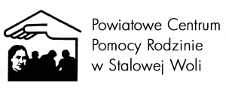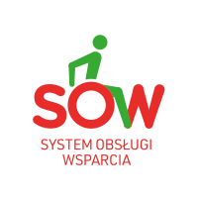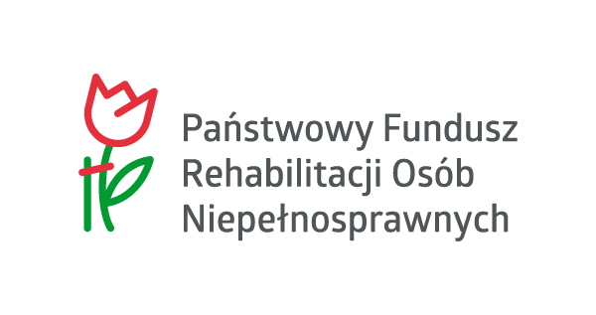

„Aktywny samorząd” w 2025 r. – wsparcie dla osób niepełnosprawnych

Powiatowe Centrum Pomocy Rodzinie w Stalowej Woli informuje o możliwości skorzystania z pomocy w uzyskaniu wykształcenia na poziomie wyższym przez osoby niepełnosprawne ze znacznym, umiarkowanym lub lekkim stopniem niepełnosprawności, poprzez dofinansowanie kosztów edukacji w szkole policealnej, w kolegium lub w szkole wyższej (studia pierwszego stopnia, studia drugiego stopnia, jednolite studia magisterskie, studia podyplomowe lub doktoranckie (trzeciego stopnia) prowadzone przez szkoły wyższe w systemie stacjonarnym (dziennym) lub niestacjonarnym (wieczorowym, zaocznym lub eksternistycznym, w tym również za pośrednictwem Internetu), lub szkoły doktorskie, a także kosztów przewodu doktorskiego, otwartego poza studiami doktoranckimi, w ramach Modułu II programu „Aktywny samorząd”.

Ponadto informujemy o możliwości skorzystania z pomocy przez osoby niepełnosprawne w zakresie likwidacji barier utrudniających aktywizację społeczną i zawodową osób niepełnosprawnych, w ramach Modułu I programu „Aktywny samorząd”.

Wnioski o dofinansowanie w ramach Modułu I oraz Modułu II należy składać przez Internet za pośrednictwem platformy SOW – Systemu Obsługi Wsparcia, dostępnego na stronie internetowej https://sow.pfron.org.pl.

Termin składania wniosków w Module II
- w zakresie roku szkolnego/akademickiego 2024/2025 wyznaczono na okres od 1 marca 2025 r. do 31 marca 2025 r.
- w zakresie roku szkolnego/akademickiego 2025/2026 na okres od 1 września 2025 r. do 10 października 2025 r.

Termin składania wniosków w Module I
- Obszary od A-D od 1 marca 2025 r. do 31 sierpnia 2025 r.
- Obszar E od 2 stycznia 2025 r. do 31 grudnia 2025 r.

Osoby zainteresowane zachęcamy do założenia Profilu Zaufanego na platformie ePUAP lub kwalifikowalnego podpisu elektronicznego i złożenia wniosku o dofinansowanie w formie elektronicznej, z użyciem platformy SOW. Aby uzyskać instrukcję utworzenia PROFILU ZAUFANEGO należy odwiedzić stronę: https://obywatel.gov.pl/zaloz-profil-zaufany lub zapoznać się z ofertą banku, w którym posiada się rachunek. Informacje o tym jak zakłada się PROFIL ZAUFANY, włącznie z filmem instruktażowym, znajdują się także na portalu SOW.

Szczegółowe zasady programu „Aktywny samorząd” w 2025 r. dostępne są na stronach internetowych:
www.pfron.org.pl, www.pcprstalowawola.pl
Formularze wniosków do pobrania: Wnioski i załączniki - Aktywny Samorząd – 2025 dostępne będą na stronie internetowej www.pcprstalowawola.pl oraz w Powiatowym Centrum Pomocy Rodzinie w Stalowej Woli, ul. 1 Sierpnia 12, pokój nr 318, tel. 15 643 36 66 oraz 15 643 37 04.

